Министерство науки и высшего образования РФ
Пензенский государственный университет
Кафедра «Вычислительная техника»

ОТЧЕТ
по лабораторной работе №2
по дисциплине «Телекоммуникационные технологии»
на тему «Анализ протоколов канального и сетевого уровня»

Выполнили: студенты группы 22ВВП1
Беляев Д. И.
Сергунов М. Р.
Демин М. С.

Приняли:
Попов К. В.
Патунин Д. В.

Пенза 2025
Название
Анализ протоколов канального и сетевого уровня
Цель работы
Изучение и анализ протоколов канального и сетевого уровня с помощью диагностических утилит операционной системы Windows и программных средств, позволяющих контролировать сетевой трафик на примере программы Network Monitor.
Задание
Изучить работу с ARP-протоколом
- С помощью утилиты ARP в командной строке посмотреть ARP-кэш;
- Пропинговать один из представленных адресов, которого нет в ARP-кэше;
- Отфильтровать запросы и оставить только ARP-кадры, представить разбор нескольких кадров в отчёте. Для фильтрации необходимо ввести «arp» в поле «Display Filter» и нажать на кнопку «Apply».
Изучить работу с IP и ICMP-протоколами
- Открыть браузер и зайти на любой сайт, совершить несколько переходов и закрыть браузер;
- Отфильтровать запросы и оставить только IP-кадры, представить разор нескольких кадров в отчёте. Для фильтрации необходимо ввести «ip» в поле «Display Filter» и нажать на кнопку «Apply»;
- Открыть командную строку и пропинговать удалённый сервер с помощью утилиты traceroute
- Отфильтровать запросы и оставить только ICMP-кадры, представить разор нескольких кадров в отчёте. Для фильтрации необходимо ввести «icmp» в поле «Display Filter» и нажать на кнопку «Apply»;

Ход работы
- Запустили командную строку от имени администратора и посмотрели arp-кэш
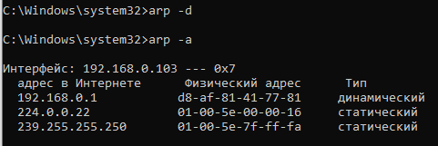
- Создали новую Capture и пропинговали сайт wildberries.ru
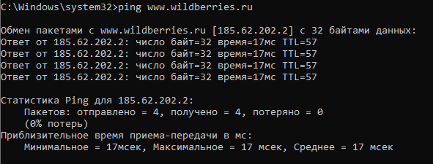
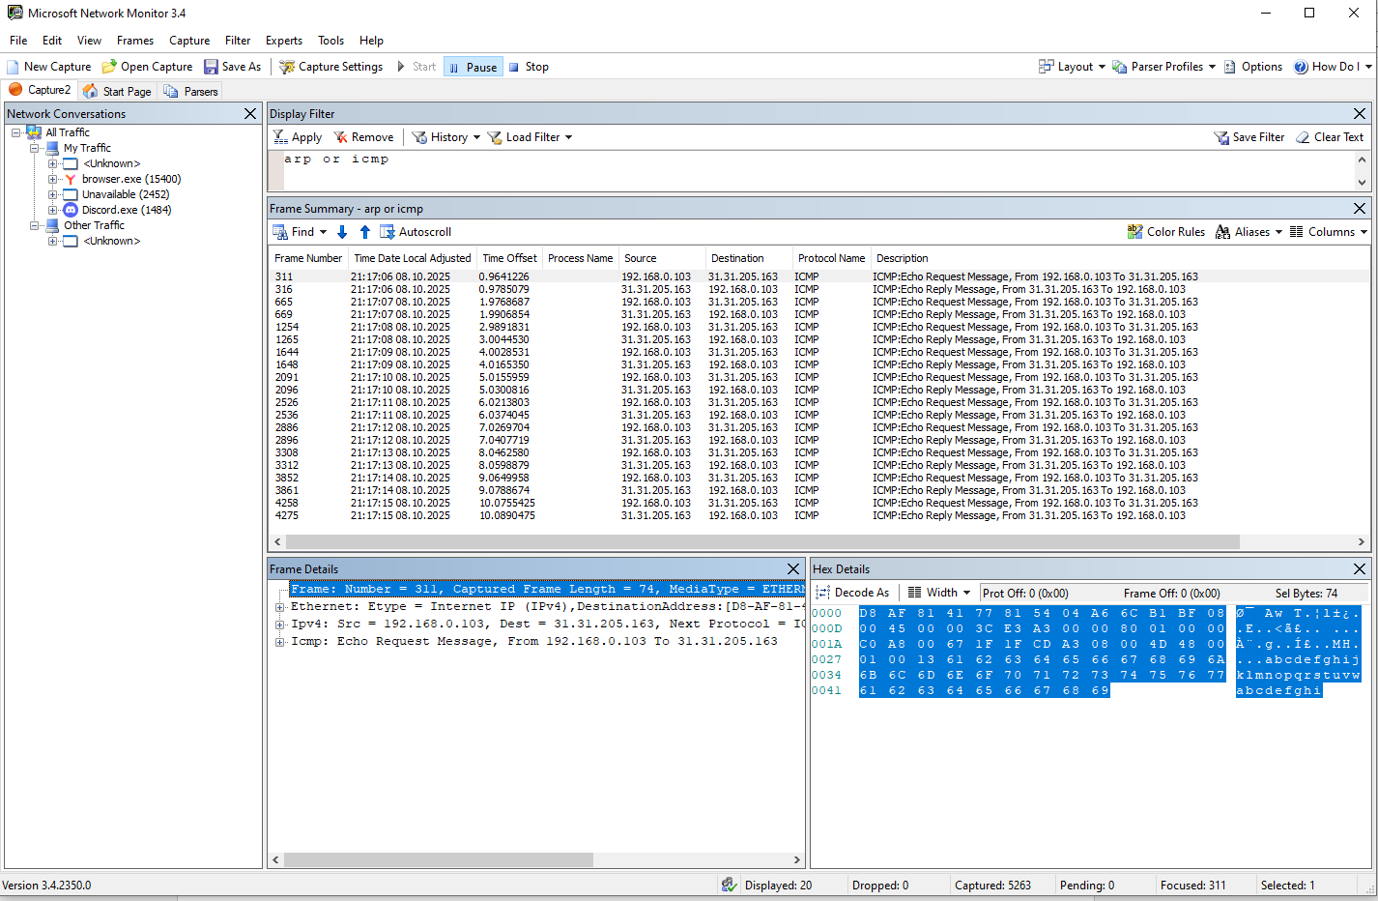
wildberries.ru, это внешний адрес (в интернете). ARP выполняется только для ближайшего устройства — шлюза (маршрутизатора). Все остальные узлы в интернете достигаются по IP-маршрутам, без ARP на твоём уровне. А так как он уже есть в кеше, то нет и arp.
- Зашли на www.wildberries.ru и сделали несколько внутренних переходов. Отфильтровали кадры по протоколу TCP и рассмотрели IP-протокол.
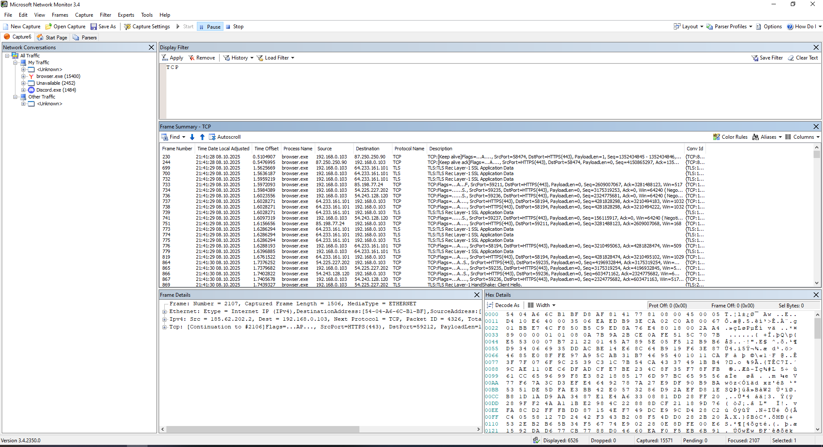
- Разобрали несколько протоколов IP, зашли на сайт и совершили несколько внутренних переходов. Отфильтровали кадры по протоколу TCP и рассмотрели IP-протокол.
Адрес получателя: 5404A6 6CB1BF [54-04-A6-6C-B1-BF]
Адрес отправителя: D8AF81 417781 [D8-AF-81-41-77-81]
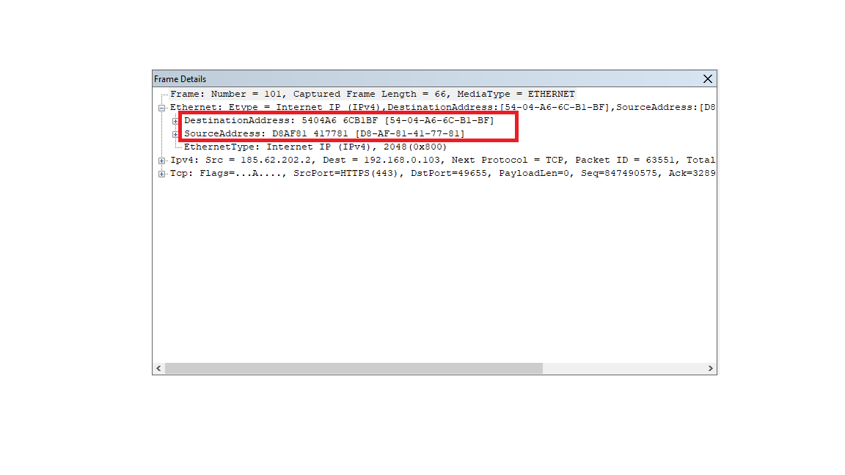
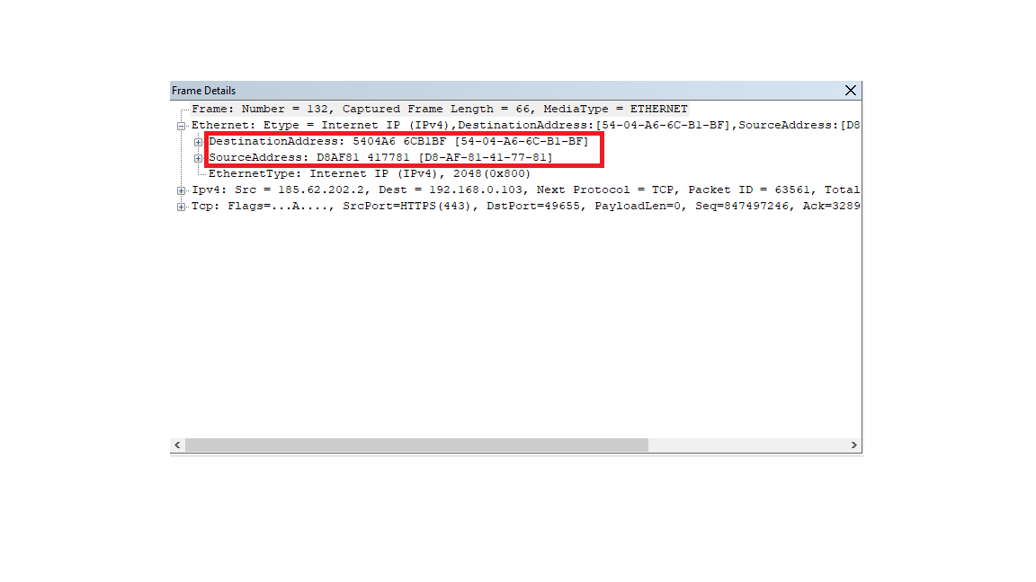
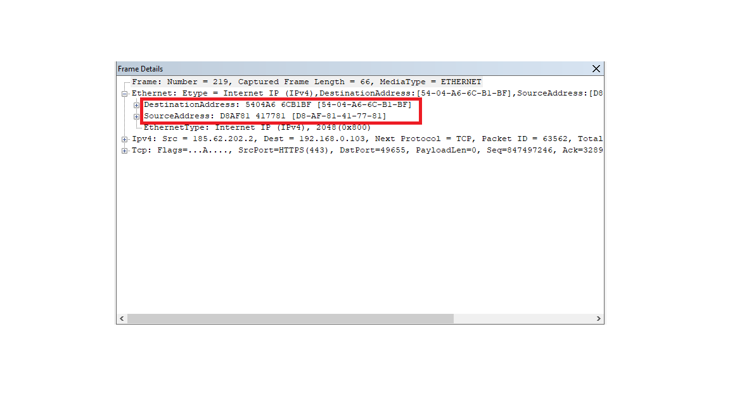
- Разобрали несколько протоколов ICMP. С помощью утилиты traceroute отправили эхо-сообщение на удалённый сервер. Отфильтровали и разобрали полученные кадры.
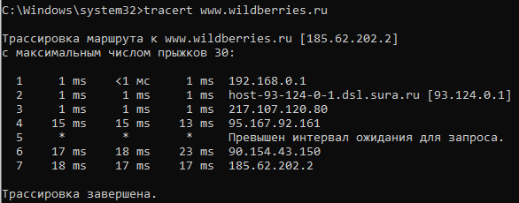
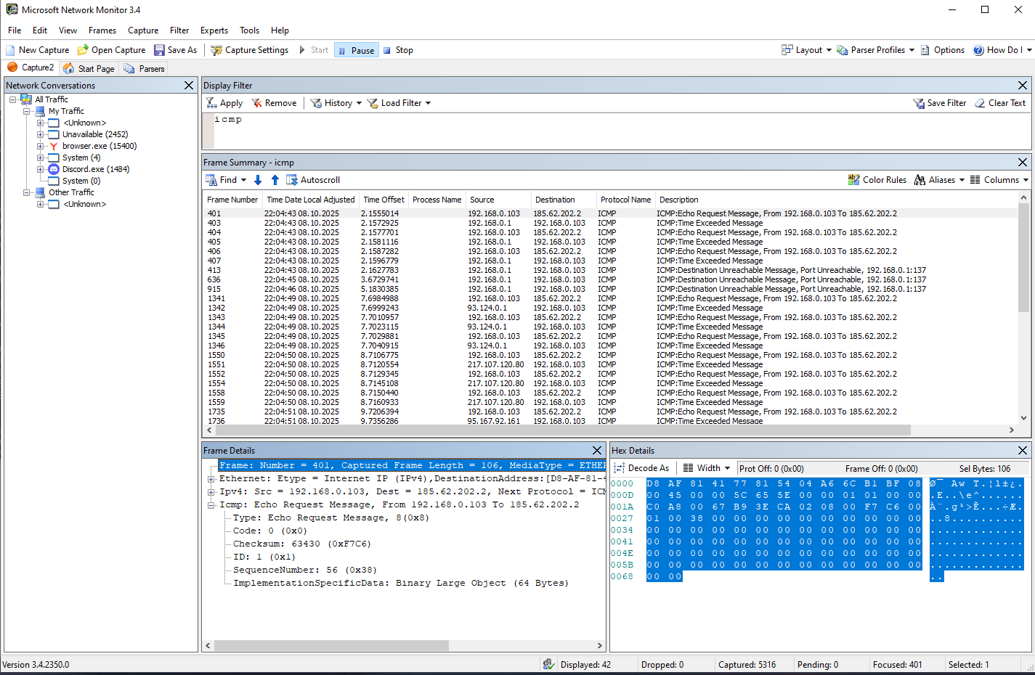
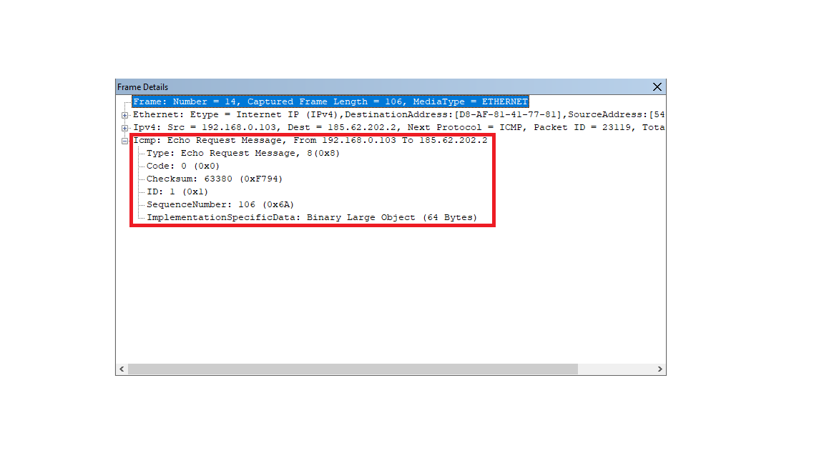
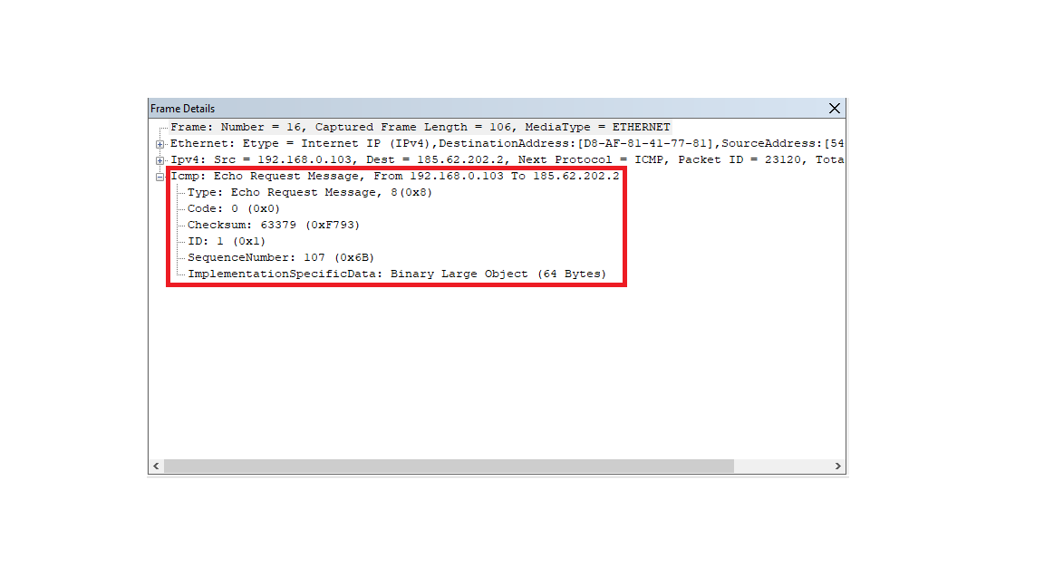
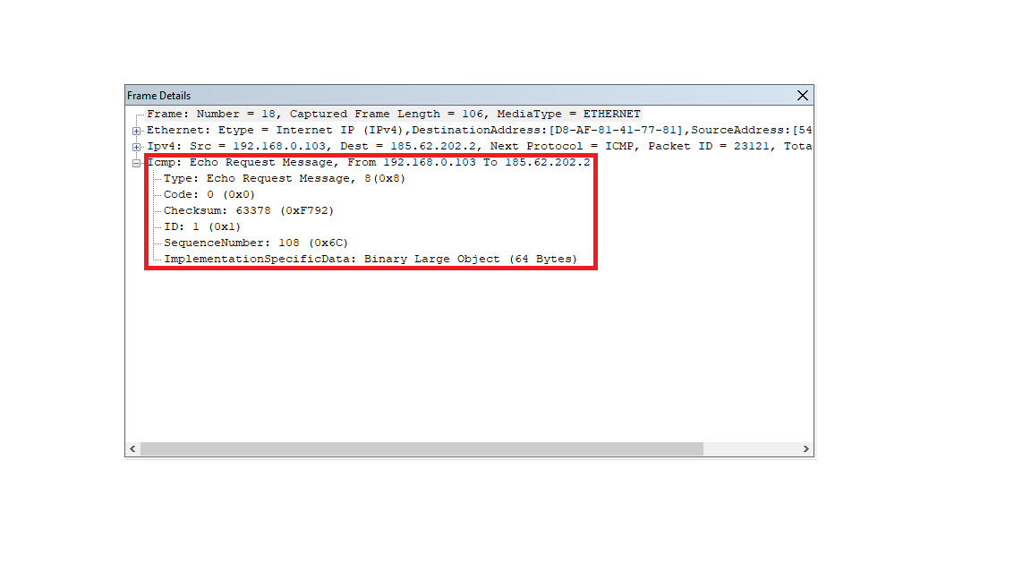

Вывод
Мы изучили и сделали анализ протоколов канального и сетевого уровня с помощью диагностических утилит операционной системы Windows и программных средств, позволяющих контролировать сетевой трафик на примере программы Network Monitor.

